

Sumário

Apresentação 3
1 - Seção 7 - Competência e avaliação de auditores 4
1.1 - Seção 7.1 Generalidades 4
1.2 - Seção 7.2 Determinando competência de auditor 4
1.3 - Seção 7.3 Estabelecendo os critérios de avaliação do auditor 9
1.4 - 7.4 Selecionando o método apropriado de avaliação do auditor 9
1.5 - Seção 7.5 Conduzindo a avaliação de auditor 10
1.6 - Seção 7.6 Mantendo e melhorando a competência de auditor 10
Referências: 15

Apresentação

Nas aulas anteriores, vimos conceitos básicos de auditoria e, também, como programá-la e executá-la. Mas e quem a realiza? O responsável por esses processos é chamado de auditor e será sobre ele que falaremos nesta aula.
Vamos lá?

Seção 7 - Competência e avaliação de auditores

A seção 7 da Norma ABNT NBR ISO 19011 contém orientação para determinar a competência necessária e descreve os processos para avaliar os auditores.
Para que possamos entender melhor, veremos mais detalhadamente cada item desta seção.
Começando pelo 7.1 que trata da parte geral.
Observe:

Seção 7.1 Generalidades
A confiança no processo de auditoria e a capacidade para atender seus objetivos dependem da competência dos indivíduos que estão envolvidos no planejamento e na realização das auditorias, incluindo os auditores e os líderes da equipe auditora.
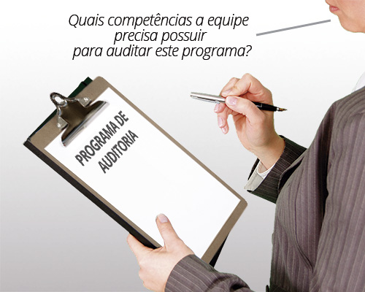
Essa competência está relacionada tanto aos auditores que irão avaliar a parte de gestão, quanto aos auditores que avaliarão a parte técnica, em se tratando da ABNT NBR ISO/IEC 17025.
A definição da competência deve levar em consideração comportamento pessoal e a capacidade para aplicar conhecimentos e habilidades obtidas por meio da educação, experiência no trabalho, treinamento de auditor e experiência de auditoria.
Este processo deve levar em consideração as necessidades do programa de auditoria e seus objetivos.

Seção 7.2 Determinando competência de auditor

Seção 7.2.1 Generalidades
Ao definir a equipe auditora, a organização deve levar em consideração o que foi estabelecido no programa de auditoria, bem como:

a) tamanho, natureza, complexidade, produtos, serviços e processos de auditados;
b) métodos para auditar;
c) disciplinas do sistema de gestão a serem auditadas;
d) complexidade e processos do sistema de gestão a serem auditados;
e) tipos e níveis de riscos e oportunidades abordados pelo sistema de gestão;
f) objetivos e extensão do programa de auditoria;
g) incerteza de alcançar os objetivos de auditoria;
h) outros requisitos, como aqueles impostos pelo cliente de auditoria ou outras partes interessadas pertinentes, onde apropriado. (ABNT NBR ISO 19011, 7.2.1)

Seção 7.2.2 Comportamento pessoal
Você sabe quais as qualidades necessárias para que um auditor seja apto a agir de acordo com os princípios da auditoria?
Para que o desempenho durante a auditoria seja satisfatório, convém que o auditor demonstre comportamento profissional e possua algumas qualidades bastante importantes.
Observe:






Seção 7.2.3 Conhecimento e habilidades
Seção 7.2.3.1 Generalidades
O auditor precisa possuir os conhecimentos necessários para a execução da auditoria.
Mas quais são eles?
Vejamos:


Seção 7.2.3.2 Conhecimento e habilidades genéricos de auditores do sistema de gestão
Para ser um bom auditor, o profissional precisa ter conhecimentos sobre:
a) Princípios de auditoria, procedimentos e métodos: conhecimento e habilidades nessa área permite ao auditor aplicar os princípios apropriados, procedimentos e métodos para diferentes auditorias, e para assegurar que as auditorias são realizadas de maneira consistente e sistemática.
Ou seja, ele precisa conhecer e entender as diretrizes de auditoria (a norma ABNT NBR ISO 19011).

b) Sistema de gestão e documentos de referência: conhecimento e habilidades nessa área permite ao auditor compreender o escopo da auditoria e aplicar os critérios da auditoria.
O auditor precisa possuir amplo conhecimento da norma que será auditada.
Por exemplo: considerando a linha que estamos seguindo em nosso curso, o auditor precisa ter um bom conhecimento da ABNT NBR ISO/IEC 17025. No caso de auditar a área técnica, além desta norma, é necessário conhecer os documentos técnicos relacionados (normas técnicas, Standards Book, metodologias...).

c) Contexto organizacional: conhecimentos e habilidades nesta área permitem ao auditor compreender a estrutura do auditado, práticas de gestão e do negócio.

Conhecer o contexto organizacional auxiliará no processo de auditoria.
Por exemplo: Para que um auditor possa avaliar um laboratório de análises ambientais, é importante que ele sabia como funciona esse tipo de laboratório, pois a área de atividade afeta a estrutura organizacional do laboratório e também a sua infraestrutura.

d) Requisitos legais e contratuais aplicáveis e outros requisitos que se aplicam ao auditado.
Conhecer as exigências de autoridades regulamentadoras e dos organismos que proveem a acreditação tornam o processo de auditoria mais eficaz.
Seção 7.2.3.3 Competência de auditores em disciplina e setor específicos
É necessário que o auditor possua conhecimentos específicos da área de atividade que está auditando. Portarias, normativas, documentos emitidos por organismos setoriais também podem significar a necessidade de conhecimento extra.
No caso da ABNT NBR ISO/IEC 17025 o auditor precisa ter conhecimentos relacionados a área de atividade que está sendo auditada, como por exemplo: calibração dimensional, calibração de massa, ensaios químicos, ensaios mecânicos.

Seção 7.2.3.4 Competência genérica de líder de equipe de auditoria
Além dos conhecimentos citados acima, o líder da equipe auditora precisa possuir habilidades de liderança, afinal ele é o responsável pela equipe.
O líder, precisa estar preparado para lidar com as forças e fraquezas da equipe, manter o clima harmonioso entre seus colegas e também com os auditados, fazer o gerenciamento de todo o processo de auditoria e concluir o relatório de auditoria.

Seção 7.2.3.5 Conhecimento e habilidades para auditar múltiplas disciplinas
Em casos de auditoria de sistemas de gestão de múltiplas disciplinas, ou seja, múltiplas normas, é necessário que o auditor domine pelo menos uma das disciplinas, para que todas possam ser cobertas pela a equipe.

Seção 7.2.4 Alcançando a competência de auditor
Definidas as competências da equipe auditora e dos auditores, a questão é como atingi-las? Ou seja, como demonstrá-las?
As competências poderiam ser demonstradas (e aprimoradas, quando necessário) por meio de:

a) conclusões com sucesso de programas de treinamento que abranjam conhecimento e habili-dades genéricos de auditor;

b) experiência em uma posição técnica, gerencial ou profissional pertinente, envolvendo o exercício de julgamento, tomada de decisão, solução de problema e comunicação com gerentes, profissionais, pares, clientes e outras partes interessadas pertinentes;
c) educação/treinamento e experiência em uma disciplina e setor específicos de sistema de gestão que contribuam para o desenvolvimento da competência global;
d) experiência de auditoria adquirida sob supervisão de um auditor competente na mesma disciplina. (ABNT NBR ISO 19011, 7.2.4)

Seção 7.2.5 Alcançando a competência do líder da equipe de auditoria

Para ser designado como líder, o indicado é que o auditor já possua a experiência, ou seja, já tenha atuado em outras auditorias.
Convém também que essa experiência adicional tenha sido adquirida pelo trabalho realizado sob a direção e orientação de um líder de equipe auditora diferente. Desta forma, além da experiência de ter auditado, ele também terá a experiência de observar o comportamento do líder.

Seção 7.3 Estabelecendo os critérios de avaliação do auditor


É conveniente que o critério seja:
- Qualitativo (bem como ter demonstrado comportamento pessoal adequado, conhecimento ou desempenho de habilidades, seja em treinamento ou em local de trabalho);
- Quantitativo (bem como anos de experiência de trabalho e educação, número de auditorias realizadas, horas de treinamento de auditoria e etc.).

7.4 Selecionando o método apropriado de avaliação do auditor
Mas e como avaliar um auditor?
A própria norma nos sugere algumas possibilidades.
Observe:
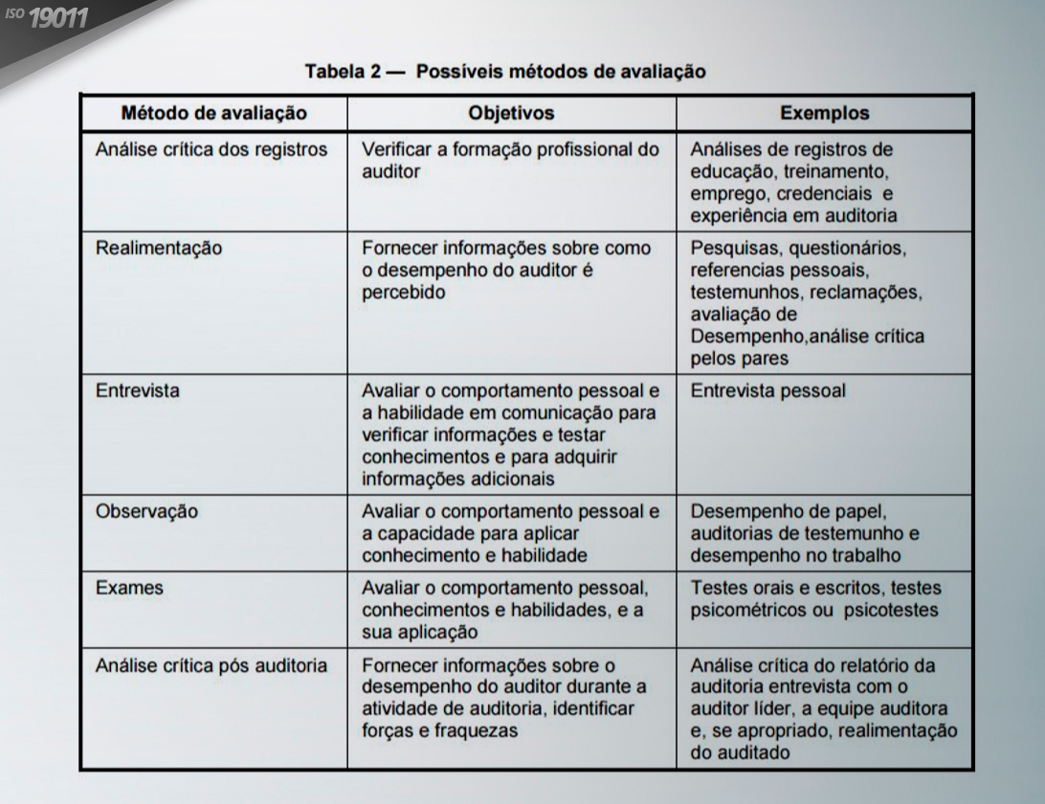

Seção 7.5 Conduzindo a avaliação de auditor
A avaliação do auditor deve ser comparada aos critérios estabelecidos na Seção 7.2.3 da norma. Caso o desempenho do auditor não seja considerado adequado ou um colaborador deseje se tornar auditor, mas não possua as qualificações necessárias, deverão ser proporcionados treinamentos adicionais.

Seção 7.6 Mantendo e melhorando a competência de auditor
Para manter e melhorar o desempenho nas auditorias, é necessário que a equipe mantenha-se atualizada em relação às atividades de auditoria. A participação regular nessas atividades garante a manutenção da competência e auxilia no aprimoramento destes profissionais.
Quanto mais oportunidades o auditor tiver de participar dos processos de auditoria, mais segurança ele sentirá. Estudar as normas e as atividades que serão auditadas, também auxilia no aprimoramento das competências.

Com a seção 7.6, finalizamos os tópicos apresentadas pela norma.
Mas antes de finalizar o curso, vamos fazer um exercício em conjunto?
A seguir, apresentaremos à você uma situação fictícia de auditoria. Então, preste bastante atenção e veja se você consegue identificar o seguinte:

- conformidades;
- não conformidades;
- potenciais não conformidades (aquilo que não temos certeza);
- posturas do auditado e do auditor.

Então vamos lá!
O diálogo a seguir, acontece durante a auditoria interna programada no laboratório de ensaios mecânicos do LEC, nosso Laboratório de Ensaio e Calibração fictício.


Primeiro, vamos às apresentações:

- Antônio - Gerente Técnico do Laboratório;
- Joana - técnica do laboratório;
- Patrícia - integrante da equipe de auditoria interna (ela trabalha no laboratório de calibração, mas também possui competência na área que está auditando).

Agora vamos aos fatos:
O serviço que está sendo acompanhado é o ensaio de tração, de acordo com o procedimento PE 019*.
*Obs.: PE 019 - Procedimento fictício
A auditora interna, acompanhada pelo Gerente Técnico do Laboratório, entra no laboratório onde a técnica está se preparando para iniciar uma série de medições.

Por fim, vamos ao diálogo:
Antônio (Gerente Técnico): Bom dia, Joana. Você conhece a Patrícia, do laboratório de calibração, não é? Ela vai auditar a realização do ensaio de tração, de acordo com o plano de auditoria que recebemos 15 dias atrás.
Patrícia (Auditora): Bom dia, Sra. Joana. Poderia me fornecer o procedimento utilizado (PE019)?
Joana (Técnica): Pois não (abrindo a gaveta do armário próximo à máquina de ensaio). Aqui está!
A auditora está verificando o procedimento, já analisado previamente, quando um rapaz trajando um uniforme da empresa Climabom entra no laboratório.
Patrícia (Auditora): Joana, você poderia me mostrar o certificado de calibração desse paquímetro que está sendo utilizado?
Joana (Técnica): Certificado do paquímetro? (olhando para o Gerente)
Antônio (Gerente Técnico): Eu posso explicar, flor... O paquímetro que normalmente é utilizado quebrou, e provisoriamente estamos usando este aqui, que é novo e ainda não foi calibrado.
A técnica posiciona o corpo de prova na máquina e inicia o ensaio.
Patrícia (Auditora): Vejo que você está usando uma velocidade de ensaio de 40 mm/min. Pode me explicar o motivo?
Joana (Técnica): Bem, a velocidade é definida de acordo com o número de ensaios que tenho que fazer. Como hoje tenho muitos ensaios, utilizo velocidade maior; quando tenho menos ensaios para fazer, utilizo uma velocidade menor.
Patrícia (Auditora): A velocidade não está definida no procedimento. Eu acho que vocês deveriam fazer uma tabela estabelecendo os parâmetros a serem seguidos.
Patrícia (Auditora): Antônio, poderíamos acessar as planilhas de cálculo?
Antônio (Gerente Técnico): Pois não. Aqui está (abrindo o arquivo).
Patrícia (Auditora): Antônio, houve um problema aqui na planilha, os resultados estão incoerentes.
Antônio (Gerente Técnico): Nossa, que estranho! Será que alguém mexeu no computador?
Patrícia (Auditora): Acho que vocês devem receber muitas reclamações, não?
Antônio (Gerente Técnico): Impressão sua! A telefonista anota apenas as que considera mais sérias. Não me lembro de terem sido muitas...

E então, você conseguiu identificar o que o exercício pedia?
- conformidades;
- não conformidades;
- potenciais não conformidades (aquilo que não temos certeza);
- posturas do auditado e do auditor.
Vamos ver algumas respostas?
CONFORMIDADES:
- Auditora interna é uma pessoa independente da atividade que está auditada;
- Plano de Auditoria foi enviado antecipadamente.
NÃO CONFORMIDADES:
- Método de ensaio não está definido corretamente (velocidade varia conforme quantidade de itens a serem ensaiados);
- Equipamento não calibrado.

POTENCIAL NÃO CONFORMIDADES:
- Procedimento que está dentro da gaveta, está na revisão vigente?
- Paquímetro quebrado foi segregado adequadamente?
POSTURA AUDITOR E AUDITADO:
- Intimidade do auditado ao falar com a auditora (chamando-a de flor);
- Auditora fazendo inferências sobre reclamações.

Esses são alguns exemplos, mas há mais. Você conseguiu identificá-los?
Que tal dividir com os demais colegas no Fórum de debate localizado abaixo dos exercícios da Aula 04?

Com isso finalizamos nosso curso de Formação de Auditores Internos!

Neste curso aprendemos como planejar e executar uma Auditoria Interna. Aprendemos também sobre o papel fundamental do Auditor, as competências e habilidades necessárias para que ele possa realizar seu trabalho de maneira adequada. Também aprendemos como identificar, coletar e registrar as evidências das não conformidades detectadas durante a auditoria.

Este curso trará a você a base para a realização de auditorias, sejam elas internas ou externas. Mas somente a prática e a experiência poderão transformá-lo em um bom auditor!
Esperamos que você tenha aproveitado!

Referências:

ASSOCIAÇÃO BRASILEIRA DE NORMAS TÉCNICAS (ABNT). NBR ISO/IEC 17025:2017 Requisitos gerais para competência de laboratórios de ensaio e calibração. Rio de Janeiro, 2017.

ABNT NBR ISO 19011:2018 - Diretrizes para auditoria de sistemas de gestão. Associação Brasileira de Normas Técnicas. São Paulo. 2018.

Sistemas de Gestão Integrados: qualidade, meio ambiente, responsabilidade social, segurança e saúde no trabalho. Ribeiro Neto, João Batista M et al. 3ª Edição rev. E ampl – São Paulo: Editora Senac São Paulo, 2008.

